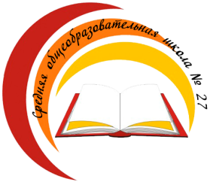
  - Бишкек шаары
Биринчи май району
№27 жалпы билим берүүчү орто мектеби

Мамлекеттик тил усулдук бирикмеси
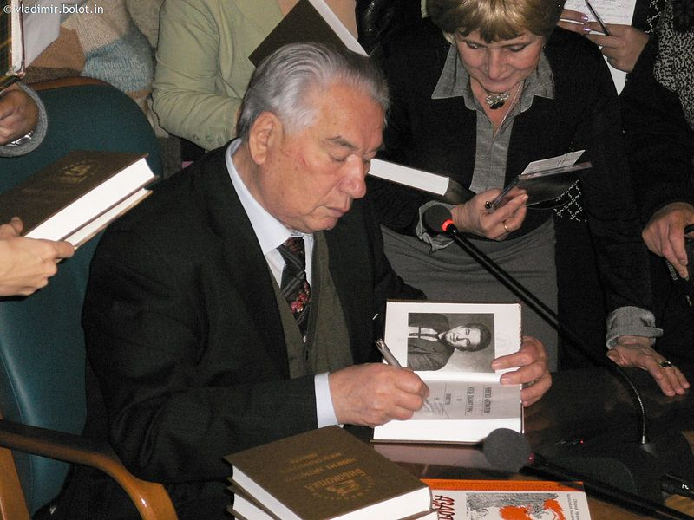

Тема: Ч.Айтматов – балдар дүйнөсүндө

2018-2019 - окуу жылы

Сабактын темасы : Ч.Айтматов – балдар дүйнөсүндө.
Сөз өстүрүү сабагы
Сабактын максаты: А) билим берүүчүлүк :
Ч.Айтматов жөнүндө маалымат алышат.
Б) өнүктүрүүчүлүк :
Окуучулар ой-жүгүртүүсүн, сөз байлыгын өстүрүшөт.
В) тарбия берүүчүлүк :
Сабактын жүрүшүндө берилген маалыматтар
аркылуу окуучуларды улуу адамдан үлгү алууга
тарбиялоо.
Сабактын тиби : Жаңы билим берүүчүлүк.
Сабактын методу:
- Аудио- визуалдык
- Ой калчоо
- Текшерүү
Сабактын формасы :
- Аралаш
- Топ менен
- Жеке ишмердүүлүк
Сабак аралык байланыш : адабият, тарых.
Сабактын жабдылышы :
- Ч.Айтматовдун сүрөттөрү
- Интерактивдүү такта
- А4 баракчаларына жазылган тегерекчедеги сөздөр
- Суроо- жооп жазылган түстүү кагаздар
- Ромашка түрүндөгү түстүү кагаздардагы тапшырмалар
- Түстүү кагаздагы манжалардагы жазылган сөздөр
Сабактын структурасы :
Уюштуруу
Саламдашуу
Гимнди ырдоо
Кана балдар, маанайыбыз кандай? Анда эмесе сабагыбызды баштасак.
Силердин көңүлүңөрдү төмөнкү ырга бурмакчымын.баарыбыз чогуу окуйбуз.
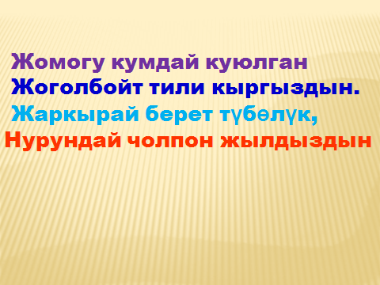
Ч.Айтматовдун сүрөтү слайддан көрсөтүлөт. 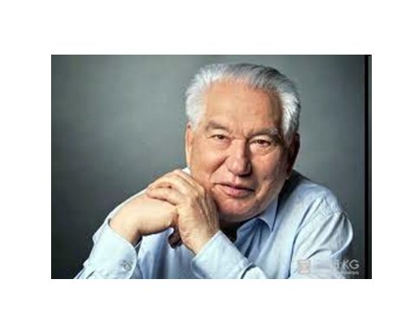
- Кана балдар, бул кимдин сүрөтү?
- Кайдан билесиңер?
- Бул киши жөнүндө эмнелерди билесиңер?
Эмесе бүгүнкү сабагыбыздын темасы :
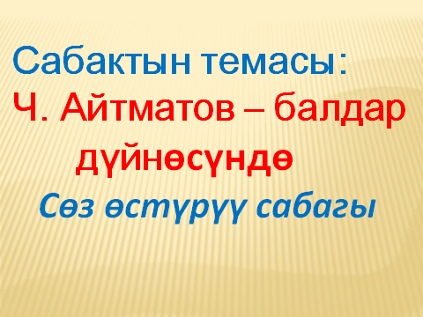

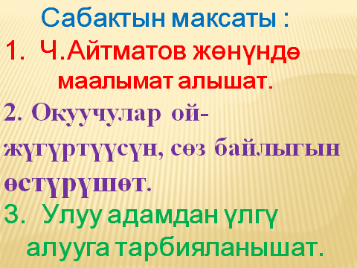
Сабагыбыздын максаты :

Азыр силердин көңүлүңөрдү доскадагы текстке бурмакчымын.
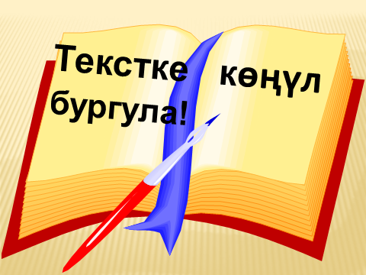
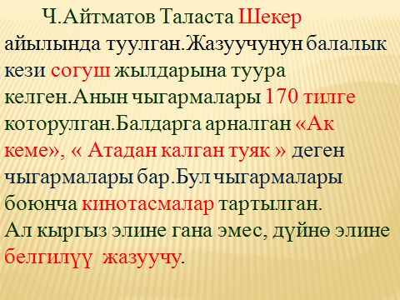
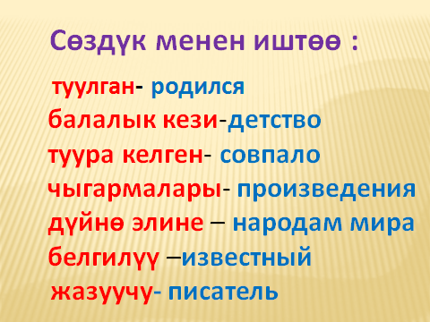

- кадам : Текстти өзүм окуп берем, ар бир сүйлөмдү түшүндүрөм.
- кадам : жалпы, чогуу окуйбуз.
- тапшырма :
Тексттеги кээ бир сөздөр түшүрүлүп берилет.
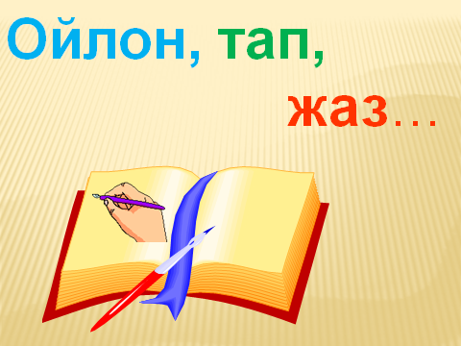

- тапшырма:

Төмөнкү сөздөрдөн сүйлөмдөрдү түзгүлө.
1-топко берилет:
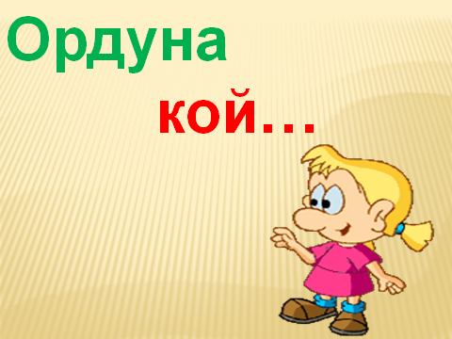
- тартылган, Бул, кинотасмалар, боюнча, чыгармалары.
- Арналган, «Ак кеме» чыгармасы, деген, балдарга.
- Таласта, айылында, туулган, Ч.Айтматов, Шекер.
- чыгармалары, тилге, Анын, 170, которулган.

3-тапшырма:
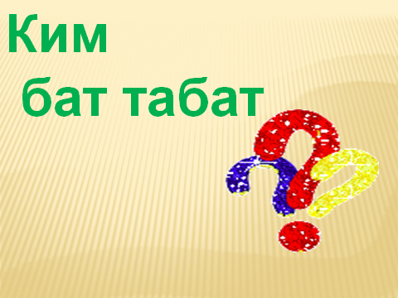
Төмөнкү фильворддон сөздөрдү таап, доскага жазгыла.
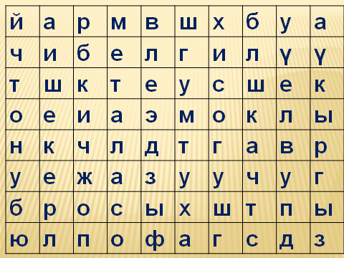
- белгилүү
- Шекер
- жазуучу
- согуш
- кыргыз
- Талас

4-тапшырма : Суроо-жооп
(жуп-жубу менен иштешет)
1-жуп: Ч.Айтматов кайсы жерде торолгон?
2-жуп: Ч.Айтматов Таласта Шекер айылында туулган.
1-жуп: Балдарга арналган кандай чыгармалары бар?
2-жуп: Балдарга арналган «Ак кеме», «Атадан калган туяк» деген чыгармалары бар.
1-жуп: Анын чыгармалары канча тилге которулган?
2-жуп: Анын чыгармалары 170 тилге которулган.
5-тапшырма:
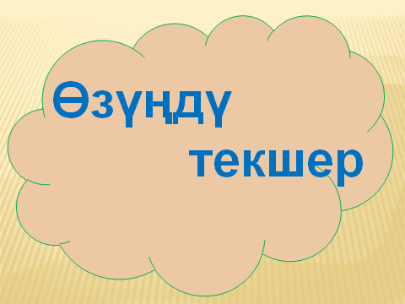
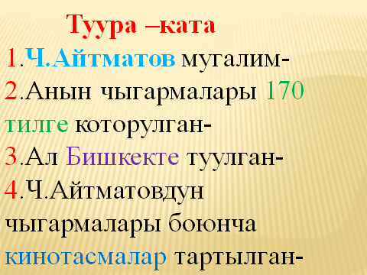
6- тапшырма : Келечекте …
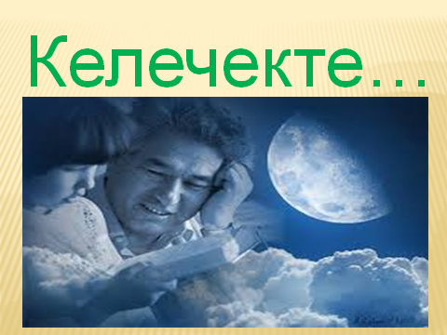

Колдун манжаларына жазылган каалоо-тилектер
- Мен Ч.Айтматовдун чыгармаларын окугум келет.
- Мен Ч.Айтматовдун кинотасмаларын көргүм келет.
- Биз Ч.Айтматов менен ар дайым сыймыктанабыз.
- Мен Ч.Айтматовдой атактуу болгум келет.
- Улуу жазуучуну эч качан унутпашыбыз керек.
Жыйынтыктоо : Балдар, биз бүгүн сабакта ким жөнүндө билдик?
Келгиле,эмесе бүгүнкү үйрөнгөнүбүздү жыйынтыктап айталы. Билгениңерди бири-бириңерди улап айтып көргүлө.
Келечекте силерден дагы кыргыз элин дүйнөгө тааныткан улан- кыздар чыгат деп ишенем, ал үчүн жакшы окуп, терең билим алышыңар керек.
Үйгө тапшырма:
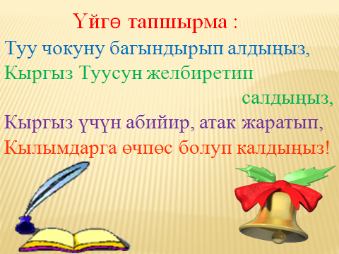

Төмөнкү төрт сап ырды көркөм окуп келесиңер

Баалоо : Сабакта активдүү иштегендерге жакшы бааларды коёбуз. (комментарийлөө менен баа коюлат.)

